Actividad Macros Unidad 3
1.- ¿Qué son los identificadores?
d) Un elemento de una aplicación

2.- Desarrolle la diferencia entre Constante y Variable. Ejemplifique
Una constante tiene un valor que no cambiará durante la ejecución del programa: Son datos fijos. En cambio, una variable almacena datos cuyo valor puede cambiar durante la ejecución de un programa. Ejemplo de constante es el número Pi= 3.14. Un ejemplo de variable puede ser la edad de una persona.

3.- El tipo de dato Byte, acepta valores negativos.
b) No

4.- Cual es el tipo de dato que se utilizaría para asignar a un campo del tipo Domicilio
c) String

5.- Desarrolle la siguiente formula escrita en un módulo y que muestre su resultado en un mensaje. (desde Word). Evidencia del desarrollo con capturas de pantalla de codificación y resultado
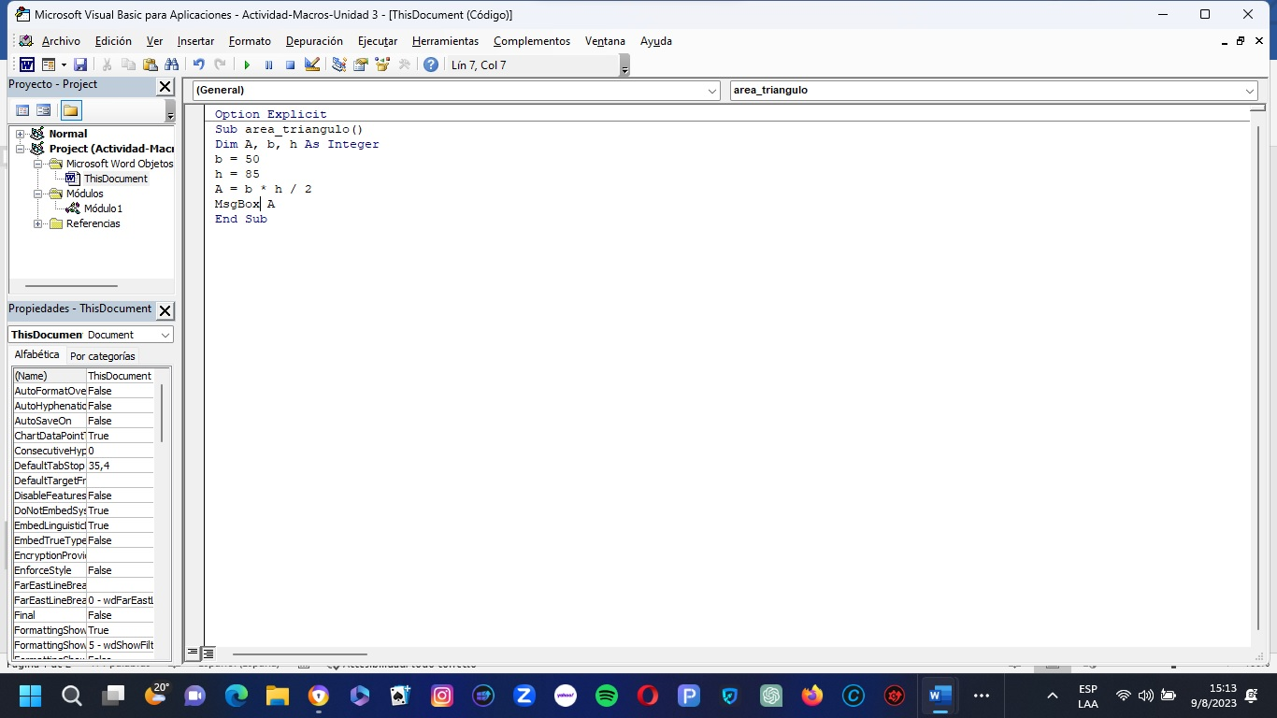

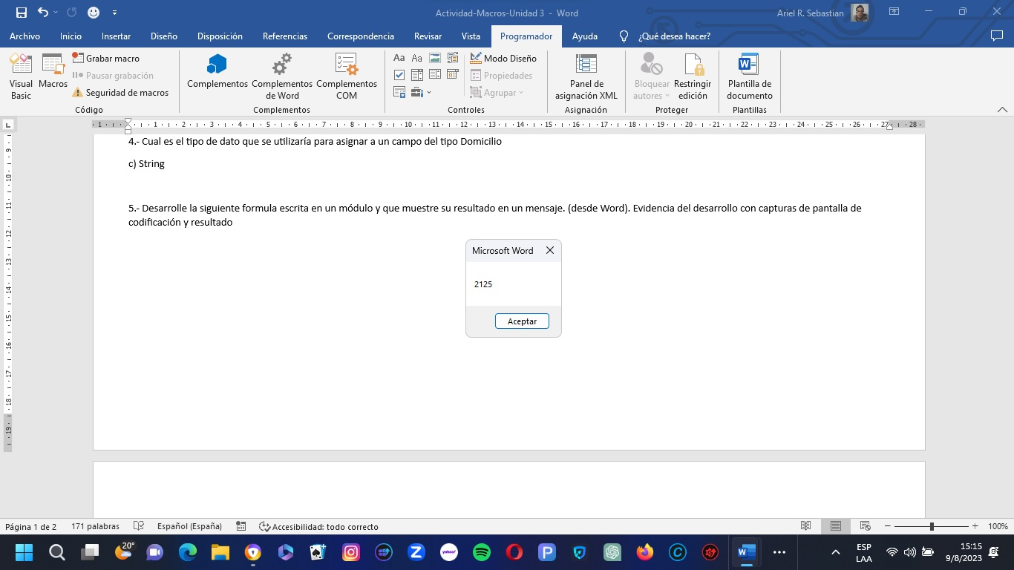

6.- Realizar la codificación de un módulo que devuelva y muestre en un mensaje de texto con las iniciales de su nombre/s y apellido/s. Evidencia del desarrollo con capturas de pantalla de codificación y resultado.
